Explotación científica de Gaia – Estudio del warp/flare de la Galaxia

La metodología a emplear:

- Cada modelo propuesto tendrá su correspondiente conjunto de parámetros. Las simulaciones nos permitirán generar la componente estelar de la galaxia que resulta de este modelo.
- La metodología a seguir consistirá en usar algún método (máxima verosimilitud, mínimos cuadrados, aproximación bayesiana, …) que nos permita encontrar los parámetros de un modelo que hacen mínima la diferencia entre el modelo propuesto y las observaciones que nos proporcionará Gaia.

¿En qué espacio de parámetros deseamos trabajar a la hora de minimizar las diferencias?

Entendemos que este es una discusión importante y previa a cualquier desarrollo posterior. Tenemos dos aproximaciones:

- Comparar directamente los datos de Gaia con los datos “observados” que se derivarían de un modelo dado, sin manipular para nada los datos de Gaia. Esto significa generar un catálogo simulado - resultante del modelo - en el que los objetos estén afectados por los errores de Gaia y por todas las funciones de selección y sesgos observacionales (corte en magnitud aparente, …). Compararemos observación y modelo en el espacio de los observables como por ejemplo, paralajes, movimientos propios, velocidades radiales, ….

- En la segunda opción podemos “manipular los datos de gaia” hasta obtener parámetros derivados con los que, para un punto dado de la galaxia, comparar observación y modelo. Ejemplo de parámetros derivados pueden ser los vectores velocidad (U,V,W), posición (X,Y,Z), edad, masa, …

Aquí va un esquema de las dos opciones y a continuación ventajas e inconvenientes de cada una de ellas:

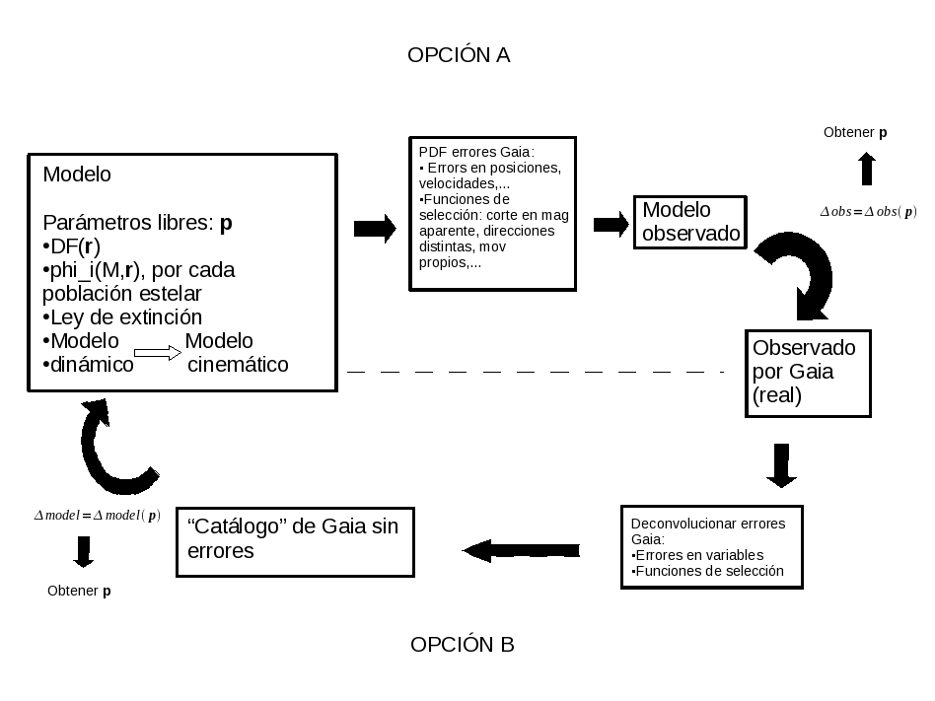Illustration 1: Estrategia a seguir

(Grafica: DF(r), en veritat ha de ser f(r,v,t) amb r i v vectors). Cal que a peu de figura li diem que es Fi (funció de lluminositat), f: funció de distribució de densitat en l’espai de les fases, …

Ventajas opción A:

- Se trabaja directamente en el espacio de observables, con lo cual no se requiere manipular cantidades que traen ruido y sesgos.
- Lo que se manipula son modelos teóricos y sus realizaciones azarosas, los cuales no tienen sesgos ni ruidos.
- Siempre es mejor aplicar un modelo de ruido y sesgos a una cantidad perfectamente conocida, que tratar de "deconvolucionar" ruidos y sesgos, los cuales solo se conocen como un modelo, de una cantidad observada.
- En Gaia va a ser fácil aplicar las funciones de selección observacionales: magnitud límite hasta G=20, errores dependientes de la latitud eclíptica, …

Desventajas opción A:

- Es necesario mapear los modelos y sus realizaciones azarosas al espacio de observables.
- Esto implica también aprender a identificar las características que hacen único al modelo en el espacio de observables.

Ventajas opción B:

- La modelización teórica es muy sencilla y ya se tiene, o se puede identificar, las características únicas del modelo en el espacio teórico.

Desventajas opción B:

- El mapeo de las observables al espacio teórico implica trabajar con cantidades con ruido y sesgos.
- El mapeo de las incertidumbres a el espacio teórico puede dar lugar a niveles de confiabilidad de los datos que varian enormemente (e.g. errores de paralaje).
- Va a ser necesario pasar todas las funciones de selección de los observables (límite en la magnitud aparente, …) al espacio de los parámetros derivados.

Nosotros optamos claramente por la opción A. En el apéndice se indica una gráfica de los errores en los movimientos propios. Observad, como ejemplo, que para ciertas latitudes eclípticas va a ser más interesante trabajar con parámetros como el movimiento propio en declinación frente al movimiento propio en ascensión recta. Trabajar en el espacio de los observables puede suponer algunas claras ventajas.

¿Cómo iniciamos el estudio? Intentamos ajustar todos los componentes de estructura y cinemática del disco o nos centramos en alguna de sus características como el warp o el flare?

Si nos lanzamos a todo el disco, el número de parámetros libres que conlleva es inmenso y tremendamente complejo para empezar. Creemos que es mejor ceñimos a un entorno - característica - más específica, por ejemplo, el warp o el flare de la Galaxia. Nuestra opinión sería intentar simplificar el problema y centrarnos en una estructura en particular, ahora si, teniendo en cuenta siempre que Gaia nos va a proporcionar una distribución en densidad y una información cinemática.

- Si nos ceñimos por ejemplo al warp, podemos inicialmente evitar zonas mucho más complejas como la parte central del disco
- Deberemos escoger una población trazadora. Deberemos pensar en poder describir una estrategia de cómo seleccionar esta población dentro del conjunto de las observaciones de Gaia.

Proponemos trabajar con un modelo de control: la idea es simular lo que observará Gaia con un modelo con warp y sin warp (modelo de control). Comparando los dos conjuntos de observaciones simuladas nos permitirá, como primer paso, ver si una determinada población es capaz de trazar la estructura no axisimétrica. Este ya es un resultado interesante a publicar.

Por tanto, tenemos como tareas:

- Decidir que estructura queremos analizar (warp, flare, …)
- Definir el espacio de los observables que mas nos interesan para analizar esta estructura, es decir qué variables utilizamos para comparar el modelo de control con el modelo de warp, por ejemplo. Entendiendo que nos decantamos por la Opción A.
- Diseñar la estrategia para obtener los parámetros: seguimos una estrategia paramétrica o no-paramétrica? Utilizamos máxima verosimilitud o mínimos cuadrados?
- Qué técnica de inversión utlizamos? Redes Neuronales, Inteligencia Artificial?
- Análisis: hay degeneración? Cómo la rompemos?

La proyección del espacio teórico al de observables puede ser no trivial y es difícil saber apriori las características, patrones o "huellas" en el espacio observable que nos permitirán identificar el fenómeno que se busca identificar e incluso cuantificar. Al realizar el punto anterior, podemos aprender a identificar estas "huellas" y entonces diseñar alguna técnica, paramétrica o no paramétrica que nos ayude a destacar estas huellas.

La clave de todo lo anterior es contar ya con un simulador de las observaciones de Gaia que podamos aplicar a realizaciones azarosas de nuestros modelos teóricos. Teniendo esto, podemos avanzar sin necesitar de Gaia, al menos por el momento.

Dichos estos puntos y comentarios, un plan de trabajo sería el siguiente. Podemos trabajar en paralelo:

- en Canarias: Martín selecciona los problemas de estructura galáctica que desea abordar y explorar su posible detección con Gaia, empezando por problemas simples. Lo valoramos entre todos.
- en Barcelona/Gröningen: procuramos tener la herramienta de software que permita simular las observaciones de las realizaciones azarosas de los modelos teóricos de Martín.

Una vez que ambos grupos han hecho este primer paso, se simulan las observaciones y se procede ahora sí a implementar los pasos mencionados arriba.

Apéndice:

Aquí se muestra el factor de escala que va multiplicando a los errores en los observables de Gaia en función de la latitud eclíptica. Esta sacado de: “Gaia Astrometric Performance: summer-2009 Status, GAIA-CA-TN-ESA-JDB-055-01.1 Jos de Bruijne (8/12/2009) (I)”

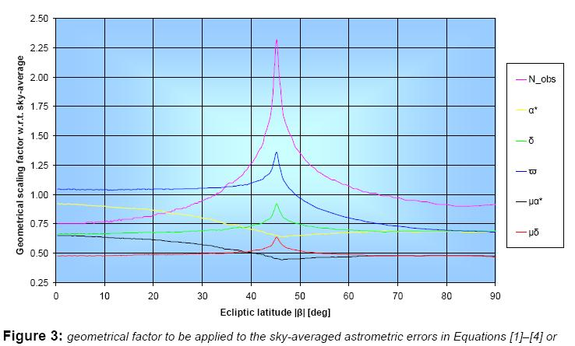

- ¿Dónde se encuentra el anticentro galáctico?
- ¿Quién nos dará mas información para el warp, el mov. En declinación o en ascensión recta?
- …. (a discutir)

